Уметь систематизировать материал, полученный на уроке, ориентироваться в учебнике,
находить нужную информацию, работать с разными по уровню заданиями, уметь
находить пути решения проблемы (Познавательные УУД

Лингвистическая игра «СТРАНА ФРАЗЕОЛОГИЯ»
Ход игры.
Вступительное слово (сообщение цели игры, знакомство с правилами игры).
Русский язык – один из самых богатых языков мира. Он имеет большой лексический запас, располагает развитыми выразительными средствами для обозначения всех необходимых понятий в любой сфере человеческой деятельности.
Сегодня мы попадём в страну Фразеологию. Вам предстоит выполнить ряд заданий, в ходе выполнения которых мы выясним, чья команда победит в этой интеллектуальной игре.
Соревнуется две команды. В качестве домашнего задания они должны были придумать название и девиз своей команды, оригинальное представление. За правильные ответы команды получают жетоны. В конце игры поводятся итоги. Победителем считается команда, набравшая большее количество жетонов.

Задание 1. Вывешивается таблица со свободными сочетаниями слов и фразеологизмами. Задача участников игры – найти фразеологизмы, пользуясь известными их признаками.
- Разграфите лист сначала вдоль, а затем поперёк. | - Путешественники изъездили вдоль и поперёк всё Закавказье.
- Этот посёлок не за горами, а вон за тем лесом. | - Зима уже не за горами.
- Не разгибая спины, поднимите руки вверх. | - Они трудились не разгибая спины до самого вечера.
- В двух словах он допустил три ошибки. | 4.В двух словах всего и не расскажешь.
- За едой малыш прикусил язык и заплакал. | 5.Макар чуть было не проговорился. Но вовремя прикусил язык.
- Отец подхватил упавшего ребёнка и осторожно поставил на ноги. | 6.Немало было забот у отца, пока он поставил на ноги сына.
- Дрессированный пёс продолжал стоять на задних лапках. | 7.Как тебе не стыдно стоять перед ним на задних лапках!
Участникам игры предлагается составить свои пары предложений со свободными сочетаниями слов и фразеологизмами, используя следующие выражения: держаться в тени, много воды утекло, заварить кашу.

Задание 2. Хотите, чтобы вас всегда слушали с большим интересом, как говорят, затаив дыхание? В таком случае учитесь употреблять в своей речи меткие, краткие и образные выражения – фразеологизмы.
Перед вами описание различных случаев из жизни. Внимательно прочтите их и попытайтесь подобрать фразеологизм, который бы выразил основной смысл описанного.
- Алексей немногословен, говорит он не часто, но замечания его всегда «бьют в цель». Как говорит Алексей? (редко, да метко)
- Иван умеет всё: и рисует хорошо, и на гитаре играет, и модель самолёта сделает. Как можно назвать Ивана? (мастер на все руки)
- Только что мы вспоминали об Анне, а она тут как тут, пришла. Что говорят шутя в таком случае? (легка на помине)
- Наш одноклассник всегда говорит обдуманно, напрасно ничего не скажет, если что-нибудь пообещает, то обязательно сдержит слово. Как об этом можно кратко сказать? (слов на ветер не бросает)
- Захар напроказничал, но каким-то образом уклонился от наказания. Как об этом говорят? (вышел сухим из воды)

Задание 3. Участники игры готовят карточки с изображением следующих предметов: корыто, рога, рука, глаза, уши, гусь. Рисунки должны напомнить участникам фразеологизмы, в которых эти предметы упоминаются (например, рукой подать, сложа руки, правая рука и т.д.)
Учитель показывает рисунок, предлагая назвать соответствующие фразеологизмы. Так учащихся можно ознакомить с разговорными фразеологизмами (у разбитого корыта, ноги моей здесь больше не будет, как без рук и т.д.)
Задание 4. Учитель читает вслух фразеологизмы, участники игры должны выразить смысл каждого одним словом (это способствует усвоению смысла фразеологизмов и учит отличать их от обычных слов; следует также обратить внимание, что одни фразеологизмы свойственны разговорной речи, другие - книжной).
На всех парах (стремительно)
Вешать нос (унывать)
Во всё горло (громко)
Воспрянуть духом (ободриться)
Хранить молчание (молчать)
Делать вид (притворяться)
Дать знать (сообщить)
Завязать разговор (разговориться)
Держать путь (идти)
Бросить взгляд (взглянуть)
Идти ко дну (тонуть)
Вылетело из головы (забыть)
Пустить корни (обосноваться)
Перемывать косточки (сплетничать)
Навострить лыжи (убежать)
Не ударить лицом в грязь (не осрамиться)
Сколько душе угодно (вдоволь)
Как по команде (дружно)
Как снег на голову (внезапно, неожиданно)
Во что бы то ни стало (непременно)
Надуть губы (обидеться)
Пускать пыль в глаза (обманывать)

Задание 5. Шуточные вопросы.
- Из какого фразеологизма марсиане могли бы заключить, что у человека не две ноги, а больше? (бежать со всех ног)
- Есть ли ноги у книги? (есть, когда её держат «вверх ногами»)
- В каком фразеологизме упоминается действие из таблицы умножения? (знать как дважды два)
- Его вешают, задирают, всюду суют (нос).
- Не цветы, а вянут; не ладоши, а ими хлопают; не бельё, а их развешивают (уши).
- Его советуют искать в поле, на него бросают слова и деньги (ветер).
- Есть ли у земли лицо? (есть, во фразеологизме стереть с лица земли).
- Может ли вопрос заболеть? (да, фразеологизм больной вопрос).
- Есть ли у правды глаза? (да, фразеологизм смотреть правде в глаза).
- Какое блюдо бывает в голове у некоторых людей? (каша).
Задание 6. Участникам предлагаются картинки, в которых « спрятан» фразеологизм. Задача – назвать этот фразеологизм и пояснить его значение.
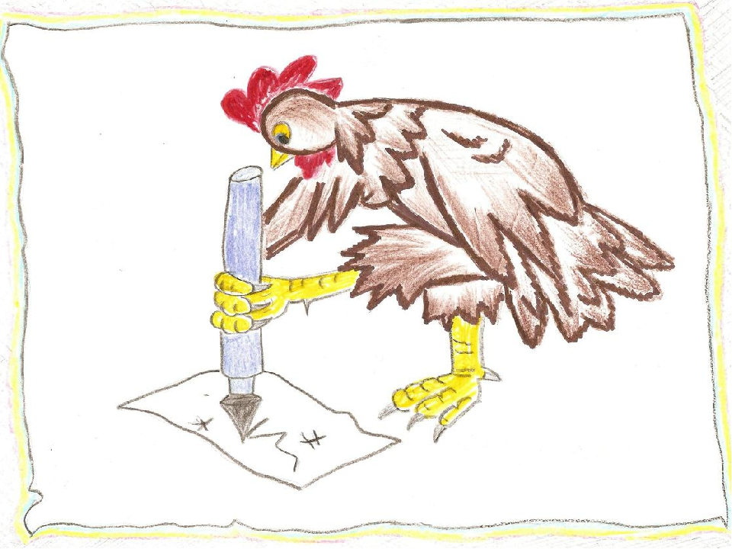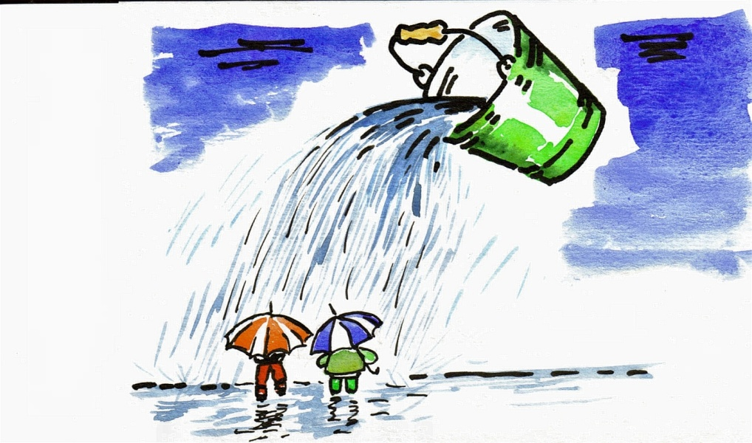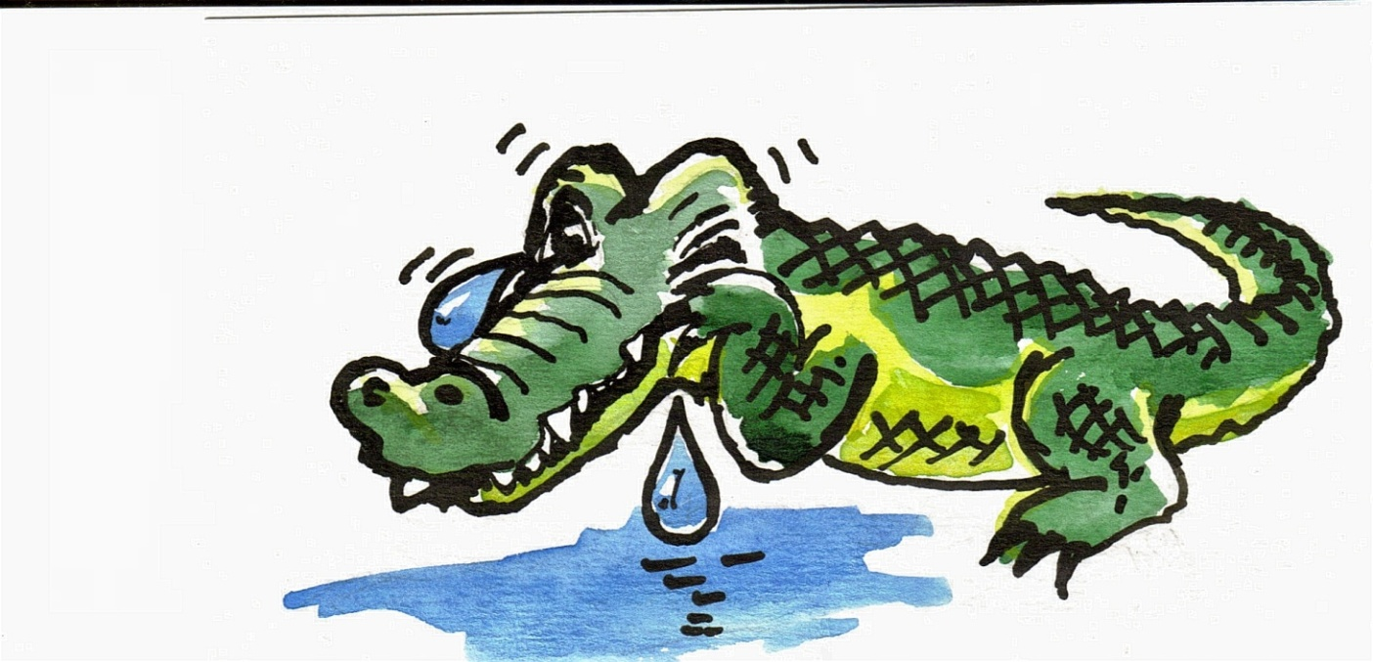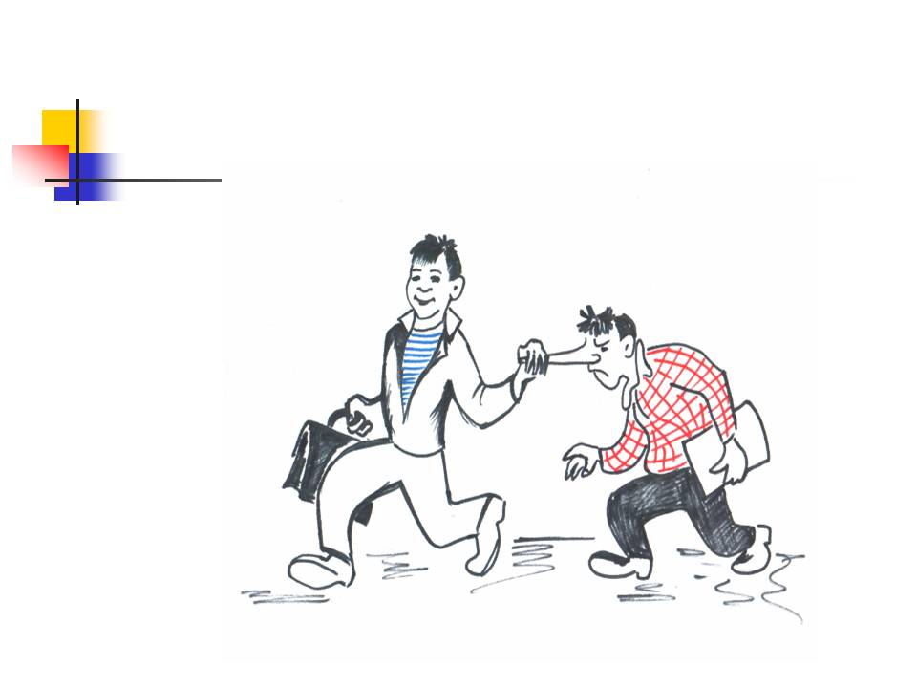

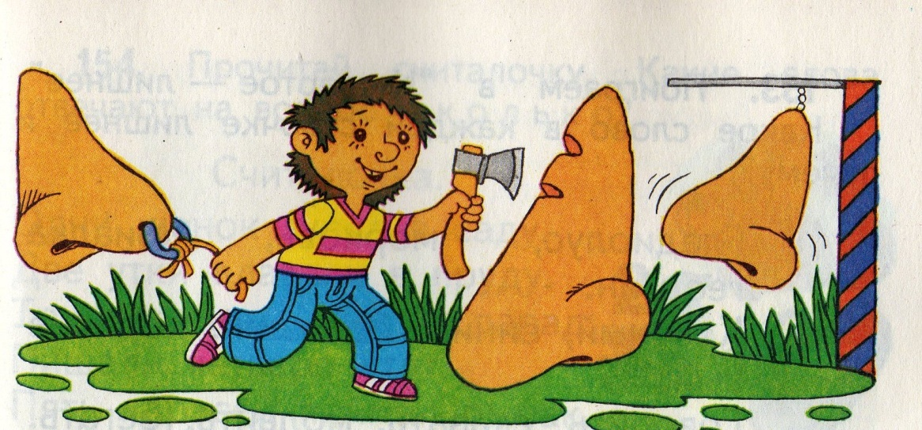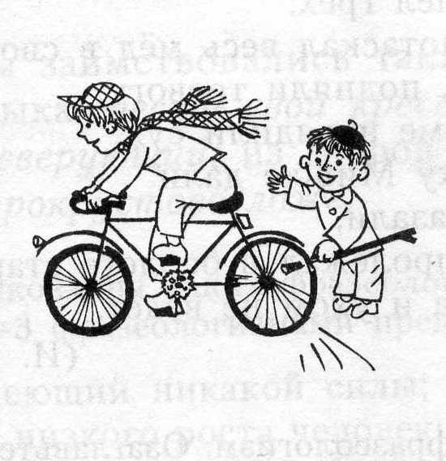

Задание 7.
Каждое народное выражение, ставшее крылатой фразой, имеет своё основание, часто – в глубокой древности. Знание таких выражений обогащает речь, а знание происхождения их открывает нам глаза на многие интересные факты из истории нашего народа. Как, например, появилось выражение собаку съесть? По мнению выдающегося языковеда А.А.Потебни, родилось оно в крестьянской среде, где часто говорили: «Устанешь, с голоду и собаку бы съел».
Объяснение происхождения фразеологизмов можно узнать в словарях: «Фразеологический словарь русского языка» (авт. Д.Э.Розенталь, В.В.Краснянский), «Учебный фразеологический словарь русского языка» (авт. А.Н.Тихонов, Н.А.Ковалёва), «Школьный фразеологический словарь русского языка» (авт. В.П.Жуков, А.В.Жуков) и др.
Участникам игры предлагается поработать с фразеологическим словарём.
Найдите в толковом словаре объяснение смысла фразеологизмов: сваливать с больной головы на здоровую, чужими руками жар загребать, чужим умом жить, водить компанию с кем-либо, слоняться без дела, гору своротить, в один голос.
Задание 8. Творческий конкурс. Опишите историю из школьной жизни, используя фразеологизмы.
После проверки работ подводятся итоги и объявляется команда-победитель.
Заключительное слово учителя. Спасибо за игру. Надеюсь, вы получили удовольствие, ведь наша игра носила не только развлекательный характер, но и познавательный.

